МІНІСТЕРСТВО ОСВІТИ І НАУКИ УКРАЇНИ

Національний технічний університет «Дніпровська політехніка»



Кафедра ПЗКС

ЗВІТ

з лабораторної роботи №0

дисципліни «Поглиблене програмування в середовищі Java»

Виконала:   
ст. гр. 121-21-2

Салей Єлизавета Олександрівна

Перевірив:

Мінєєв О. С.

Дніпро

2025

Завдання

Встановити Intelliji Idea та Java jdk останньої версії. Cтворити maven проект та розробити в цьому проекті типову програму Hello world. Програма повинна видавати на екран напис Hello world та закінчувати свою роботу.

Хід роботи

1. Встановлюємо Intelliji Idea та Java jdk

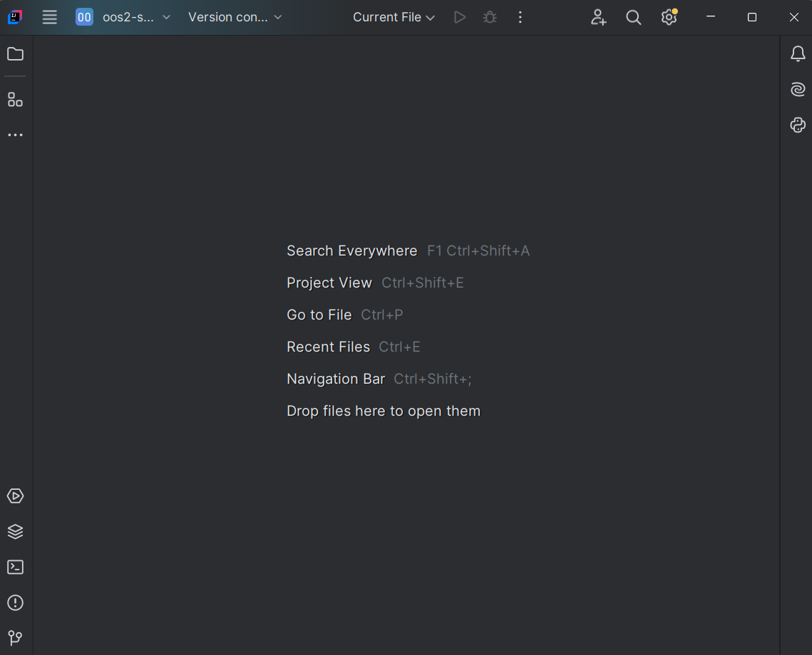

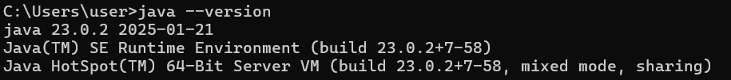

1. Створюємо maven проекту та розробимо в цьому проекті типову програму Hello world.

Лістинг

package org.example;  
  
public class App {  
 public static void main(String[] args) {  
 System.*out*.println("Hello, world!");  
 }  
}

Результат

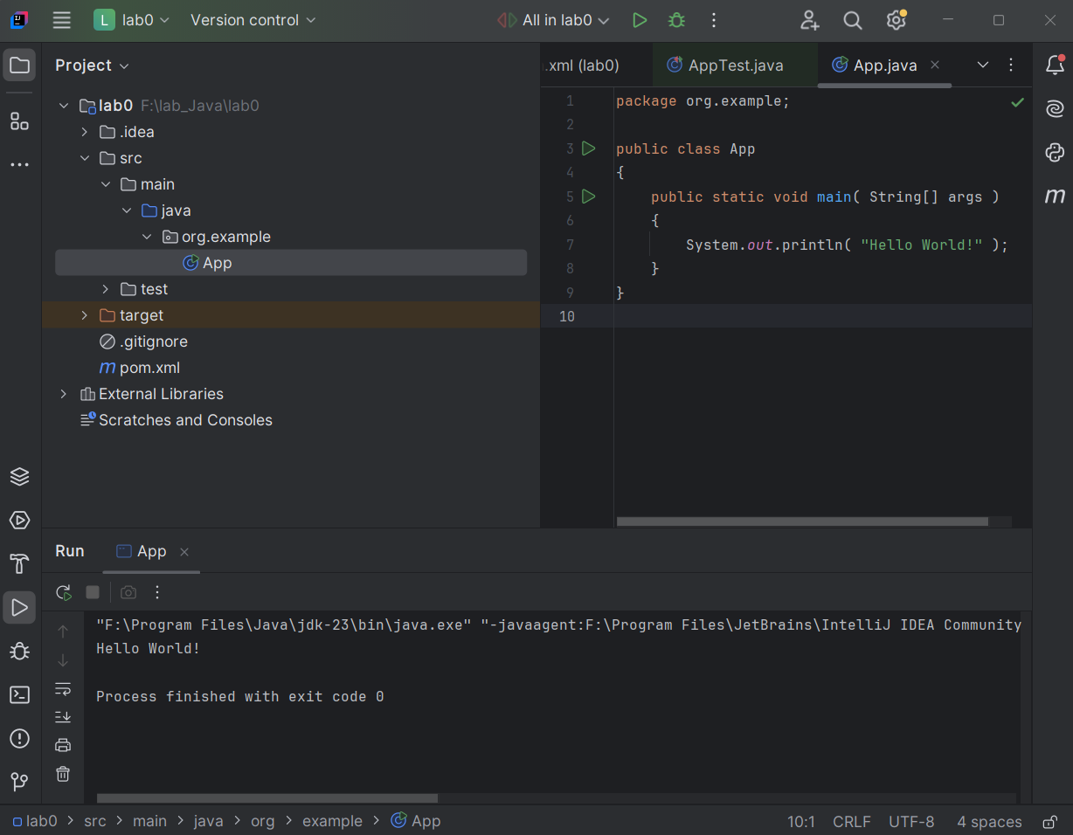

Тестування показало працездатність розробленої програми.

Висновок: було створено maven проект та розроблено в цьому проекті типову програму Hello world.